Dnr 2021/741

ramavtal avseende Kortinlösentjänster m.m. för statliga myndigheter

**Instruktioner till mall förnyad konkurrensutsättning av Ramavtal avseende Kortinlösentjänster m.m.**

Riksgäldens logotyp

**Vid förnyad konkurrensutsättning gäller följande**

1. Avropsförfrågan ska ställas till samtliga leverantörer. Avropsförfrågan ska sändas per e-post eller upphandlingsverktyg till av Leverantörer angiven adress.

I avropsförfrågan ska Myndigheten hänvisa till Ramavtalet.

1. Myndigheten ska ange vilka närmare krav myndigheten har rörande den aktuella Betaltjänster och/eller Betalfunktionaliteter (inom ramen för detta Ramavtal). Myndigheten avgör vilka krav, utifrån upphandlingsdokumentet, som är relevanta för det specifika avropstillfället och preciserar kraven utifrån sitt behov.

I avropsförfrågan specificerar Myndigheten det antal transaktioner och den volym som avropet beräknas omfatta. Leverantören ska, om den avropande Myndigheten så begär, beskriva specifika lösningar för Myndigheten. Tillvalstjänster under Ramavtalet får inte ingå som krav eller utvärderas vid avropet.  
  
Vid förnyad konkurrensutsättning har Leverantörer möjlighet att erbjuda ett nytt pris för Betaltjänster och Betalfunktionaliteter. De av Leverantören i Ramavtalet angivna priserna utgör takpris för Betaltjänster och Betalfunktionaliteter som Leverantören inte får överskrida i den förnyade konkurrensutsättningen. Infrastrukturdelen i ramavtalet kan inte omförhandlas i den förnyade konkurrens-utsättningen. De skall-krav som Leverantören uppfyllt i Ramavtalet är Leverantören bunden av vid en förnyad konkurrensutsättning.

1. Myndigheten ska ange en skälig tidsfrist för Leverantören att lämna avropssvar. Denna tidsfrist ska fastställas med hänsyn till avropsförfrågans komplexitet samt den tid som behövs för att lämna avropssvar.
2. En avropsförfrågan ska besvaras av Leverantören. Avropssvaret ska vara skriftligt. Avropande Myndighet får ta del av avropssvaret först när angiven svarstid löpt ut.
3. Kontraktet rörande den aktuella Betaltjänsten och Betalfunktionaliteter ska tilldelas den Leverantör som lämnat det för Myndigheten ekonomiskt mest fördelaktiga avropssvaret på grundval av pris.
4. Myndigheten ska meddela de Leverantörer som lämnat avropssvar om det beslut som fattats om tilldelning av Kontraktet. Avropande Myndighet kan iaktta en frivillig avtalsspärr för att undvika att ett ingånget Kontrakt ska kunna ogiltigförklaras i ett senare skede. I de fall avropande Myndighet väljer att beakta den frivilliga avtalsspärren ska detta framgå av tilldelningsbeslutet.

**Processen**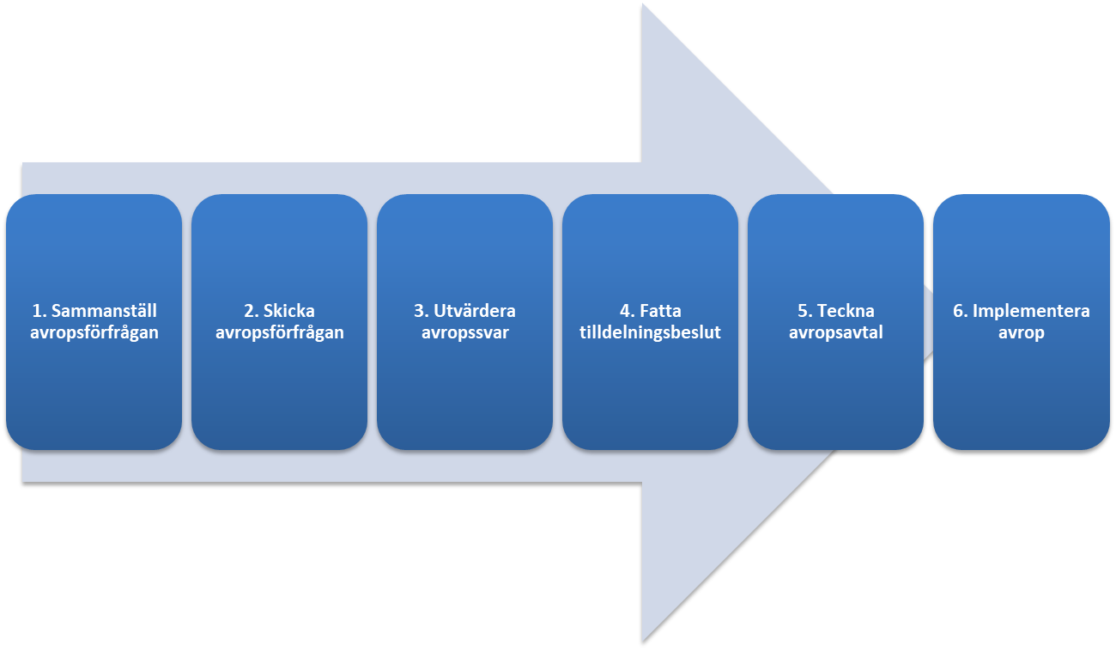

**1. Sammanställning**

* Sammanställ eller paketera samtliga efterfrågade Betaltjänster och/eller Betalfunktionaliteter.
* I avropsförfrågan får myndigheten möjlighet att närmare precisera och i mindre omfattning även komplettera villkoren i ramavtalet i syfte att anpassa avropsvillkoren för det aktuella uppdraget
* Myndigheterna kan i sitt avrop justera de vikter som angivits för prisposterna i

upphandlingsdokumentet

* Kraven för infrastruktur kan inte omförhandlas
* I avropsförfrågan anger myndigheterna antal transaktioner och ev. vikter (faktor) som används vid utvärderingen (eller så använder ni bara antal transaktioner)
* Myndigheterna kan be Leverantören att beskriva myndighetsspecifika lösningar i anbudet
* Tillvalstjänster under Ramavtalet får inte ingå som krav eller utvärderas vid avropet

**2. Skicka förfrågan**

* I ett elektroniskt upphandlingsverktyg alternativt skicka en avropsförfrågan per e-post till samtliga Leverantörer
* Avropsförfrågan ska följa de villkor som angivits i ramavtalet
* Leverantörer ska ges skälig tid för att lämna skriftliga avropssvar. Riksgälden rekommenderar minst 14 dagar från det att avropsförfrågan skickats
* Avropsavtal får som längst gälla 12 månader efter det att ramavtalet upphört att gälla

**3. Utvärdera**

* Tilldelning till den Leverantör som enligt ställda krav och vikter har lämnat det ekonomiskt mest fördelaktiga avropssvaret utifrån pris för det aktuella uppdraget
* Priser som eventuellt anges för infrastruktur i Ramavtalet kan inte omförhandlas.

**4+5 Tilldelningsbeslut och Kontrakt (avtal)**

* Myndigheterna ska meddela samtliga Leverantörer när tilldelningsbeslutet är fattat.
* Myndigheterna tecknar avropsavtal med Leverantör(er)
* Beslut om tilldelning ska skickas till samtliga Leverantörer

1. **Implementera avrop**

* Myndigheterna och Leverantör(er) påbörjar implementeringen av avropen
* Det kan innebära att myndigheten behöver byta Leverantör samt att tester måste genomföras för att kontrollera att Betaltjänster och/eller Betalfunktionaliteter och tekniska lösningar fungerar.

**Takpriser** **Betaltjänster och Betalfunktionaliteter**

|  |  |  |  |
| --- | --- | --- | --- |
| **Betaltjänst/**  **Funktionalitet** | **Nets** | **Swedbank** | **Verifone** |
| Kort  Transaktionsavgift  kr | **0,45 kr** | **0,60 kr** |  |
| Privat Debet kort (EU)  % | **0,35 %** | **0,40 %** |  |
| Privat Kredit kort (EU)  % | **0,45 %** | **0,50 %** |  |
| Företagskort kort (EU)  % | **1,6 %** | **1,50 %** |  |
| Privat och företag (**ej** EU)  % | **3,0 %** | **1,90 %** |  |
| Swish e-handel  Månadsavgift  kr |  | **20** kr |  |
| Swish  Transaktionsavgift  kr |  | **2** kr |  |
| Betalväxel  Månadsavgift  kr | **849** kr | **295** kr |  |
| Betalväxel  Transaktion  kr | **0,50** kr | **1,50** kr |  |
| Betalterminal  Kassa  kr | **295** kr |  | **329** kr |
| Betalterm  Stationär  kr | **350** kr |  | **279** kr |
| Betalterminal  Mobil  kr | **395** kr |  | **279** kr |

**Exempel utvärderingmall med transaktioner utan vikt**

|  |  |  |  |  |
| --- | --- | --- | --- | --- |
| **Betaltjänst/**  **Funktionalitet** | **Antal transaktioner** | **Volym kr**  **(x1000)** | **Kostnad**  **Anbud A** | **Kostnad**  **Anbud B** |
| Kort  Transaktionsavgift  kr | 150.000 | 60.000 kr | 150.000 x pris 0,35  52.500 kr | 150.000 x pris 0,50  75.000 kr |
| Privat Debet kort (EU)  % |  |  | 60.000 x pris 0,35%  210.000 kr | 60.000 x pris 0,40%  240.000 kr |
| Swish  Transaktionsavgift  kr | 38.000 | 17.000 kr | 38.000 x pris 1,50  57.000 kr | 38.000 x pris 2.00 76.000 kr |
| Betalväxel  Månadsavgift  kr |  | 1 år | 12x pris 850 kr  10.200 kr | 12x pris 450 kr  5.400 kr |
| Betalväxel  Transaktion  kr | 65.000 | 20.000 kr | 65.000 x pris 0,50  32.500 kr | 65.000 x pris 0,70  45.500 kr |
| **Kostnad per år** | **253.000**  **transaktioner** | **97.000 kr**  **omsättning** | **362.200 kr**  **Anbud A** | **441.900 kr** |
|  |  |  |  |  |

**Exempel (från upphandlingen) utvärdering med faktor**

|  |  |  |  |  |
| --- | --- | --- | --- | --- |
| **Tjänst/instrument** | **Faktor** | **Anbud A** | **Anbud B** | **Anbud C** |
| Kort  Transaktionsavgift  kr | 4,5 | 0,20 kr  (0,20*4,5) = 0,90 kr | 0,40 kr  (0,40*4,5) = 1,80 kr | 0,60 kr  (0,60*4,5) = 2,70 kr |
| Privat Debet kort (EU)  % | 5,0 | 0,25 %  (0,25*5,0) = 1,25 kr | 0,60 %  (0,6*5,0) = 3,00 kr | 0,50 %  (0,5*5,0) = 2,50 kr |
| Privat Kredit kort (EU)  % | 1,5 | 0,30 %  (0,30*1,5) = 0,45 kr | 0,50 %  (0,50*1,5) = 0,75 kr | 0,60 %  ( 0,60*1,5) = 0,90 kr |
| Företagskort kort (EU)  % | 0,4 | 1,60 %  (1,60*0,4) = 0,64 kr | 2,0 %  (2,0*0,4) = 0,8 kr | 1,20 %  (2,0*0,4) = 0,80 kr |
| Privat och företag (**ej** EU)  % | 0,3 | 2,0 %  (2,0*0,3) = 0,60 kr | 1,50 %  (1,50*0,3) = 0,45 kr | 2,50 %  (2,50 *0,3) = 0,75 kr |
| Swish e-handel  Månadsavgift  kr | 0,0004 | 200 kr  (200*0,0004) = 0,08 kr | 100 kr  (100*0,0004) = 0,04 kr | 300 kr  (300*0,0004) = 0,12 kr |
| Swish  Transaktionsavgift  kr | 0,56 | 1,00kr  (1,0*0,56) = 0,56 | 3,00 kr  (3,0*0,56) = 1,68 | 2,00 kr  ( 2*0,56) = 1,12 |
| Betalväxel  Månadsavgift  kr | 0,0006 | 500 kr  (500*0,0006) = 0,3 kr | 300 kr  (300*0,0006) = 0,18 kr | 100 kr  (100*0,0006) = 0,06 kr |
| Betalväxel  Transaktion  kr | 1,44 | 0,30 kr  (0,3*1,44) = 0,432 kr | 0,75 kr  (0,75*1,44) = 1,08 kr | 1,25 kr  (1,25*1,44) = 1,80 kr |
| Betalterminal  Kassa  kr | 0,0005 | 600 kr  (600*0,0005) = 0,3 kr | 400 kr  (400*0,0005) = 0,20 kr | 250 kr  (250*0,0005) = 0,125 kr |
| Betalterm  Stationär  kr | 0,0004 | 700 kr  (700*0,0004)= 0,28 kr | 500 kr  (500*0,0004) = 0,20 kr | 300 kr  (300*0,0004) = 0,12 kr |
| Betalterminal  Mobil  kr | 0,0004 | 800 kr  (800*0,0004)= 0,32 kr | 600 kr  (600*0,0004)= 0,24 kr | 350 kr  (350*0,0004)= 0,14 kr |
| **Anbudssumma** |  | **6,46 kr**  **Lägsta jämförpris**  **Anbud A vinner** | **11,14 kr** | **12,38 kr** |

Statistik Kortinlösen sammanställning av alla 96 myndigheter. 3 ramavtalsbanker år 2020

